Leo Colovini
CLANS

Les premiers villages

Pour 2 à 4 joueurs
age 10 et plus
durée - 30 minutes

Le jeu se déroule à la fin de la préhistoire, une époque de transition – quand nos ancêtres, après des années de survie précaire en tant que petits groupes de nomades, commencèrent à sentir que leur vie serait plus sûre et moins ardue s’ils se regroupaient. Cela conduisit à la creation des premiers villages.

Matériel de jeu
Un plateau représentant une vaste étendue composée de 60 territoires de 4 types différents.
Cette étendue est divisée en 12 régions, chacune contenant 5 territoires; ces 12 regions, bordées par des rivières, des lacs et les bords du plateau, ne sont utilisée que lors de la phase de mise en place du jeu. Les 4 types de territories sont : forêts (vert sombre), montagnes (gris clair), savanes (jaune) et prairies (vert clair). A gauche du plateau, se trouve une table symbolisant les cinq époques du jeu et une piste de score de 60 points

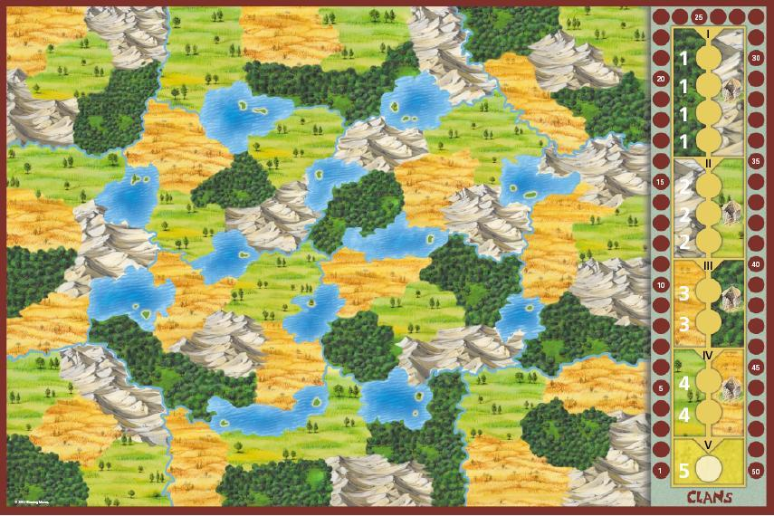

          - 60 huttes de 5 couleurs différentes (12 de chaque couleur)
          - 5 cartes de clan secretes, 1 par couleur
          - 12 marqueurs de fondation de village
          - 5 marqueurs de scores, 1 par couleur
          - 1 règle du jeu

Mise en place
- Placer les 60 huttes sur le plateau, une par territoire, comme suit : former 12 groupes de 5 huttes (1 hutte de chaque couleur), placer ces groupes dans les 12 régions; puis pour chaque région, disposer les 5 huttes au hasard, 1 par territoire de la région. Ainsi, les 5 couleurs de huttes sont également repartees sur le plateau.
- Mélanger les 5 cartes secrètes de clan et en distribuer une à chaque joueur. Ces cartes ne doivent en aucun cas être montrées aux autres joueurs. La ou les (si moins de 4 joueurs jouent) cartes restantes sont replacées face cachée dans la boite de jeu.
- Placer les 12 marqueurs de fondation de villages dans les emplacements prévus à cet effet à gauche du plateau.
- Placer tous les marqueurs de scores au début de la piste de score.

COMMENT JOUER
Il y a toujours 5 clans en jeu (quel que soit le nombre de joueurs), chaque clan est identifié par une couleur de hutte : rouge, bleu, vert, jaune, et noir (ou blanc dans certaines boites). Chaque joueur tente de faire marquer des points à son clan tout en essayant da cacher l’identité de celui-ci aux autres joueurs.

Départ
Désigner un joueur au hasard. Ce joueur commence à jouer, puis le jeu se poursuit dans l’ordre des aiguilles d’une montre.

Mouvements
Dans ce jeu, il n’existe qu’un seul type de déplacement : le joueur dont c’est le tour, déplace la totalité des huttes d’un territoire de son choix dans un territoire adjacent, à condition que ce territoire ne soit pas vide. Ainsi, certains territories sont abandonnés alors que des villages sont formés dans d’autres.
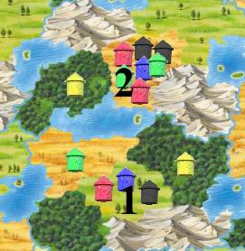
Il existe cependant une importante restriction : un joueur ne peut déplacer de huttes depuis un territoire contenant 7 huttes ou plus. Par contre un joueur peut amener des huttes jusqu’à un territoire contenant 7 huttes ou plus. Dans le cas rare où deux territories adjacents contiennent chacun 7 huttes ou plus, un joueur peut cependant amener le plus petit groupe dans la case du plus grand. Si les deux groupes font strictement la même taille, c’est au joueur effectuant l’action de choisir quel groupe il fera bouger.

Ici, un joueur ne peut amener le groupe de hutte n°1 que dans deux territoires, car les autres cases adjacentes sont vides. Aucun joueur ne peut bouger le groupe de huttes n°2, car il contient 7 huttes.

Note : Deux territories séparés par une rivière sont adjacents. Par contre deux territoires séparés par un lac ne sont pas adjacents.

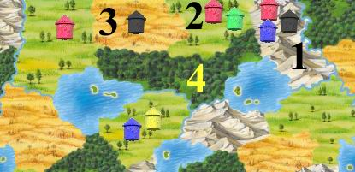
Villages
Quand, suite au mouvement d’un joueur, des huttes (ou une seule hutte) est complètement entouré par des cases vides ou par le bord du plateau, un village est fondé dans ce territoire. Quand un village est fondé, le joueur à l’origine du mouvement prend un marqueur de fondation de village à gauche du plateau (d’abord les marqueurs de la première époque, puis ceux de la seconde, et ainsi de suite de haut en bas) et le place devant lui (à la fin du jeu, il marquera un point par marqueur de ce type collecté). Le joueur calcule alors la valeur du village et les marqueurs de score sont déplacés sur la piste de score en fonction de ce calcul (voir « Valeur des villages »).

Si les huttes du territoire n°2 sont placées en 1 ou en 3, un village est formé en 1 (qui sera alors entouré de zones vides). Les huttes du territoire n°2 ne peuvent être déplacées en 4, car ce territoire est vide.

Conflits
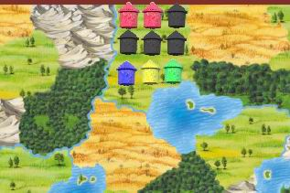
Les différents clans (représentés par les huttes de différentes couleurs) cohabitent généralement paisiblement. Par contre, quand les 5 couleurs de lutes sont représentées lors de la fondation d’un village, il y a conflit. Dans ce cas, au moment où le village est fondé (mais pas avant la fondation), toutes les huttes solitaires sont éliminées.

Exemple: Ce village qui vient d’être fondé comporte 9 huttes : 4 noires, 2 rouges, 1 verte, 1 jaune et 1 bleue. Comme toutes les couleurs sont présentes dans ce village, on élimine les couleurs de huttes solitaires, soit la hutte bleue, la jaune et la verte. La taille duu village est donc réduite à 6.

Epoques
Le jeu se déroule pendant 5 époques. Dans chacune des quatre premières époques, un type de territoire est particulièrement favorable à la fondation des villages alors qu’un autre type de territoire est extrèmement défavorable, a tel point qu’un village fondé dans un tel teritoire est immédiatement détruit. Sur la table des époques, l’image de gauche indique le type de terrain favorable, et celle de droite le terrain défavorable.
Au cours de la 5ème époque, tous les types de terrain sont favorables.
Quand un village est fondé dans un terrain favorable, toutes les couleurs de huttes présentes dans le territoire bénéficient d’un bonus de point. Quand un village est fondé dans un territoire défavorable, il est détruit et aucune hutte ne rapporte de point !
Le nombre de villages fondé dans chaque époque correspond au nombre de marqueurs de fondation disponibles pour cette époque (4 pour la première époque, 3 pour la seconde et ainsi de suite).
Une époque se termine dès que tous les marqueurs de fondation de cette époque ont été pris. On entre alors dans l’époque suivante.
Quand un joueur provoque à la suite d’un mouvement la fondation simultanée de deux villages, il décide de l’ordre dans lequel sont fondés ces villages. Cela est particulièrement important quand la double fondation est effectuée entre deux époques. De même si un joueur fonde deux villages ou plus au moment de la creation du 12ème et dernier village, il décide lequel des deux (ou plus) sera le 12ème (qui fera gagner des points de bonus aux huttes présentes dans ce village). Tous les autres villages fondés à ce moment ne rapportent pas de points.

Valeur des villages
Quand un village est fondé, sa valeur de base est égale au nombre de huttes continues dans ce village (après résolution des éventuels conflits). Il y a alors 3 possibilités:
- Le village a été fondé dans un type de territoire qui n’est ni favorable, ni défavorable: Dans ce cas la valeur du village reste inchangée.
- Le village a été fondé dans un type de territoire qui est favorable pour cette époque (terrain représenté à gauche sur la table des époques) : Dans ce cas, la valeur du village est augmentée du chiffre de l’époque (indiqué sur la table). Ce bonus augmente d’époque en époque.
- Le village a été fondé dans un type de territoire qui n’est pas favorable pour cette époque (terrain représenté à droite sur la table des époques) : Dans ce cas, le village est détruit, les huttes sont retirées du plateau et aucun point n’est marqué.

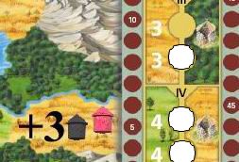
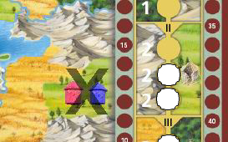
Lors de la 3ème époque, la savane est le type de terrain favorisé. 3 points de bonus sont accordés pour ce village.

Lors de la seconde époque, la prairie est défavorable. Le village est détruit !

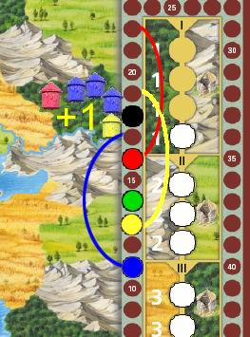
Après le calcul de la valeur du village, tous les marqueurs des scores des couleurs présentes dans ce village sont avancées sur la piste de score, sans tenir compte du nombre de huttes d’une couleur présente dans le village. Le fait d’avoir un plus grand nombre de hutte dans un village n’est donc pas un avantage.

Il y a 5 huttes dans le village: 3 bleue, 1 jaune, et 1 rouge. Il est fondé lors de la première époque, dans la forêt (le type de terrain favorable pour cette époque). Le village rapporte donc 6 points : 5 pour les huttes + 1 point de bonus. Les marqueurs rouge, bleu et jaune progressent donc de 6 cases sur la piste de score.

Fin du jeu
Le jeu se termine immédiatement après que le 12ème village ait été fondé. Ce dernier village rapporte toujours 5 points de bonus (en plus de sa valeur de base), quel que soit le terrain sur lequel il est fondé. Il peut également arriver que plus aucun mouvement ne soit possible avant que le dernier village ne soit fondé. Dans ce cas le jeu se termine immédiatement, sans que l’on fonde d’autres villages.
A ce moment, tous les joueurs révèlent leurs couleurs secrètes, en retournant leurs cartes de clan. Les marqueurs de couleurs qui n’appartiennent à aucun joueur sont retirés de la piste de score. Les joueurs avancent leur pion sur la piste de score en fonction des marqueurs de fondation récupérés (1 point par marqueur de fondation). Le joueur possédant le plus de points est le gagnant !

Conseils tactiques
- Essayez de cacher votre couleur de clan le mieux possible, au moins au début du jeu. Evitez les mouvements qui vous favorisent trop visiblement. Essayez de découvrir la couleur de vos adversaires en observant leurs coups. Vous pouvez également les forcer à se révéler (par exemple, en forçant le joueur qui vous suit à joindre une couleur de hutte à un village).
Souvent, il n’est pas facile d’identifier ainsi la couleur d’un adversaire, mais vous apprendrez au moins qu’il n’est pas d’une couleur donnée. En procédant par eliminations successives, vous parviendrez ainsi à deviner les clan de vos adversaires.
Moins il y a de joueur, plus ce point est important.
- Fonder des villages est important, car cela rapporte des points de bonus, qui peuvent faire pencher la balance en votre faveur à la fin du jeu.
- Plus vos huttes sont disperses, plus elles ont de chance de faire partie de la fondation d’un village. Essayez de concentrer au maximum les huttes de vos adversaires pour obtenir un effet inverse.
Surveillez les territoires à 5 couleurs! Si vous n’avez qu’une hutte dans ces territories et qu’un village y est fondé, vous ne marquerez aucun point. Eloignez les huttes génantes et essayez de concentrer des huttes de même couleur.
- Ne laissez pas les villages qui contiennent vos huttes être fondés dans un terrain défavorable. A l’inverse essayez de fonder les villages ne contenant pas vos huttes dans ces terrains.
Attention, les groupes de 7 huttes ou plus ne peuvent plus être déplacés !
- Surveillez la table des époques: les terrains favorables et défavorables changent avec celles ci. Si vous n’avez besoin que d’un coup pour fonder un village, tentez de l’effectuer au cours d’une époque propice pour vous, ou préjudiciable à vos adversaires. Si vous réalisez qu’un village dangereux est sur le point d’être change, essayez de faire changer l’époque, ce qui fera peut être changer la situation.
- Créer deux villages en un coup peut être un gros avantage, spécialement si vous le faite entre deux époques. Vous décidez qui marque dans quelle époque ! Ne laissez pas vos adversaires profiter de cette opportunité et soyez par contre prêt à la saisir si elle se présente.
- Le dernier village est très important : il rapporte le plus gros bonus, mais il permet surtout de mettre hors jeu tous les autres villages non formés.

© 2002 Venice Connection
© 2002 Winning Moves Deutschland

Traduit par Karis

